佐渡港サポーターズクラブ入会申込書
【代表者】
① | ふりがな
① | 氏 名
① | 性 別 | 男・女 | 生年月日  (西暦) | 年 月 日
① | 住 所 | 〒
① | 電話番号
① | メールアドレス
【ご家族の方】
 | ふりがな | 性別 | 生年月日  (西暦)
 | 氏 名 | 性別 | 生年月日  (西暦)
② |  | 男・女 | 年 月 日
③ |  | 男・女 | 年 月 日
④ |  | 男・女 | 年 月 日
⑤ |  | 男・女 | 年 月 日
※１枚の申込書で５名まで申込ができます。欄が不足する場合は、
もう１枚の申込書にご記入ください。１人につき１枚の会員証を発行します。

入会後の情報周知方法については、佐渡市メール配信サービス、佐渡市Facebook、佐渡市LINE、佐渡市Xでの周知となりますので、各自で登録をお願いいたします。
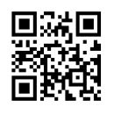
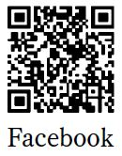
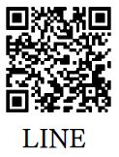
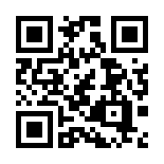

X
メール

【個人情報の取扱いについて】
本申込みにより佐渡市が収集した個人情報は、法令等に基づく開示要請があった場合を除き、以下の目的にのみ利用し、当会の事業目的以外での利用や第三者への提供を行いません。 (1)入会手続き及び会員IDの発行・管理 (2)会員に対する当会からの情報配信 (3)会員が当会イベントに参加するために必要な関係機関、船舶への届け出

【申込先】佐渡市クルーズ船誘致連携会議事務局 行き
〒952-1292佐渡市千種232（佐渡市観光振興課内）
◆ FAX 0259-63-5124

